
7ème Open de LATTES
18 et 19 Juin 2011

Indications à suivre pour vous rendre au Foyer rural
et
Proposition d’hébergements

1 - Autoroute A9 sortie 30
2 – Prendre direction « PALAVAS »
3 – Sortie : LATTES MAURIN ; puis suivre direction MAURIN uniquement.
4- Au rond point : Prendre direction « MAURIN ».
5 – Rond point suivant : Prendre direction « MAURIN, SPA »

Vous entrez dans MAURIN

6 – Rond point suivant : Prendre direction « SPA, Centre Ville »
7 - Rond point suivant : Prendre direction « SPA ».
Après quelques mètres, vous aurez le Crédit Agricole sur votre gauche.
8 – Vous êtes sur l’avenue du Montpellier … »
9 – Au rond point suivant : Prendre à droite dans la direction « Poste, Foyer Rural »
=> avenue de la Méditerranée.
10 – Toujours tout droit, puis à droite. Vous êtes alors en contrebas de la place du Foyer Rural.
11 – Prendre la 1ère à gauche pour pouvoir vous garer.

En cas de problème, vous pourrez nous joindre au 06 25 27 21 18.

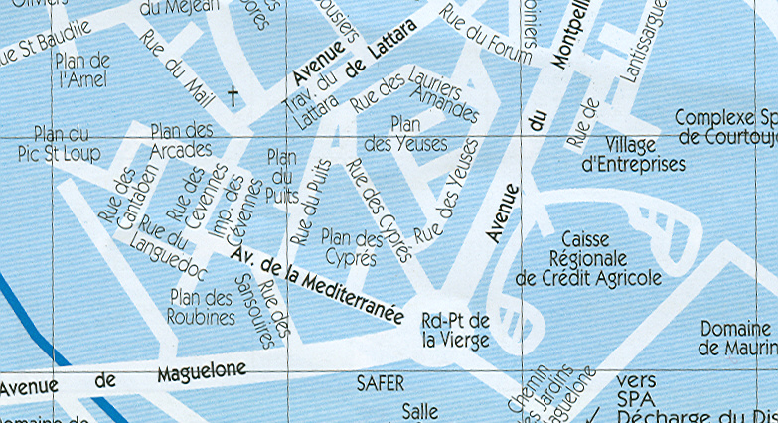

Hébergements à proximité de la salle de jeu

Vous avez le choix de plusieurs hôtels, situés à 10 mn maximum en voiture de la salle de jeu, dont :
- Hôtel Restaurant IBIS – Montpellier Sud
  - +33 (0) 4 67 58 82 30
  - 164 avenue de Palavas, 34 000 Montpellier
  - Mail : h0624@accor.com

- Etap Hôtel Montpellier Sud Lattes ;
  - 0892 683 274
  - rte de Palavas PAE de St Hubet, 34970 LATTES

- Hôtel Première Classe Montpellier Sud Lattes
  - 0 892 707 302.
  - zac de St Hubert 34970 LATTES
  - Mail : montpellier.lattes@premiereclasse.fr

- Hôtel F1 - Montpellier Sud Lattes
  - 08 91 70 53 25 ou 0 892 685 685
  - rte de Palavas Parc de St Hubert 34970 LATTES
  - Mail : H2319@accor.com

Hôtel Restaurant Campanile Montpellier Sud

+33 (0) 4 67 34 14 00

397 av Mas d'Argelliers ld Terre du Mas de Sorres 34070 MONTPELLIER

Mail : montpellier@campanile.fr

Vous avez aussi des campings sur la commune de Lattes, 10 mn en voiture de la salle de Jeu. Pour tous renseignements, contacter l’Office de tourisme de Lattes :
- Tél : +33 (0) 4 67 22 52 91
- http://www.ville-lattes.fr/

A noter : Nous vous donnons ces informations à titre indicatif. Le club n’a aucun partenariat avec les hôtels cités.

